http请求报文
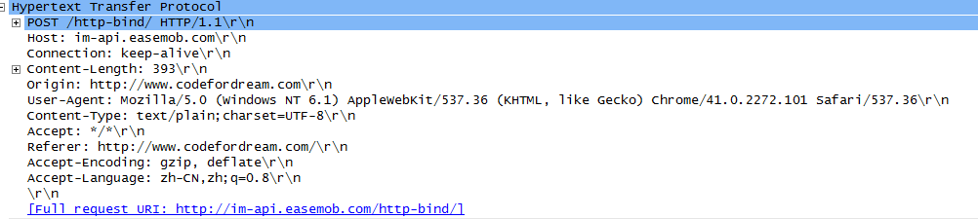
行1：使用post方法 请求/http-bind/对象，浏览器是http/1.1标准
行2：主机名im-api.easemob.com
行3：浏览器与服务器使用持续链接
行4：设置响应消息的实体内容的大小
行6：用户代理
行10：得到数据编码格式
行11：表示用户希望得到中文版
http应答报文
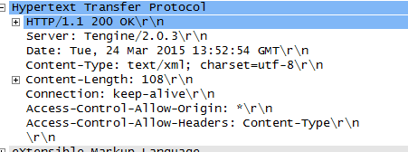
行1：服务器使用http/1.1 成功接收
行2：服务器为Tengine/2.0.3
行3：服务器发送报文的时间
行4：实体对象是text和xml 编码格式是utf-8
行5：实体对象的字节数
行6：发送完后，浏览器与服务器仍持续链接
行7、8：服务器发起一个跨域请求

